LABORATORIO – MEDICIÓN DE GASES

OBJETIVOS
- Comprender el funcionamiento de sensores de gases
- Implementar un sistema de instrumentación para medición de alcohol, CO2, metano entre otros gases en el aire, con una alarma sonora, visual cuando la medición supere un valor específico (este valor puede cambiar), y visualización del nivel del gas presente en el aire en una pantalla (LCD).

REQUISITOS
- Conceptos básicos de sensores de gas, CAD y visualización de datos.
- Búsqueda y análisis de información técnica de sensores de gas analógicos y su curva de calibración.

TRABAJO PREVIO A LA PRÁCTICA

Revisar el material teórico visto en clase, y descargar y analizar los datasheet de los elementos a implementar.

EQUIPOS Y COMPONENTES NECESARIOS
EQUIPOS Y ELEMENTOS SUMINISTRADOS POR EL LABORATORIO:
1 | DMM (Digital Multi-Meter) o multímetro digital
1 | Fuente de poder
1 | Osciloscopio digital
Los siguientes elementos deben ser adquiridos por los estudiantes:
 | Resistencias y capacitores de acuerdo al diseño planteado
1 | Tablero de conexiones (protoboard) y cables de conexión (cortos)
1 | Sensor de gas para alcohol tipo MQ-3, o MQ-4, o MQ-5, o MQ-135, o MQ-7, o cualquier sensor para gas que mida alcohol. El laboratorio del piso 12 puede proveer algunos de estos sensores en préstamo.
1 | Chicharra o dispositivo de alarma, led’s, ventilador mini
1 | Pantalla LCD o gráfica

DESARROLLO DE LA PRÁCTICA
El principio de funcionamiento de un sensor de gas es medir la concentración de este gas presente en el ambiente. Existen muchos tipos diferentes de sensores según el gas que se desee medir. En este caso, el sensor de alcohol como el mostrado en la Figura 1, se implementará en un sistema que active una alarma cuando el nivel de alcohol detectado supere un umbral.

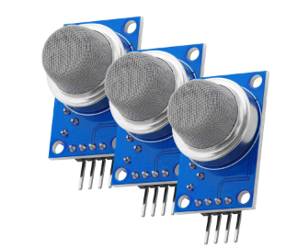  Sensores de gas tipo MQ | 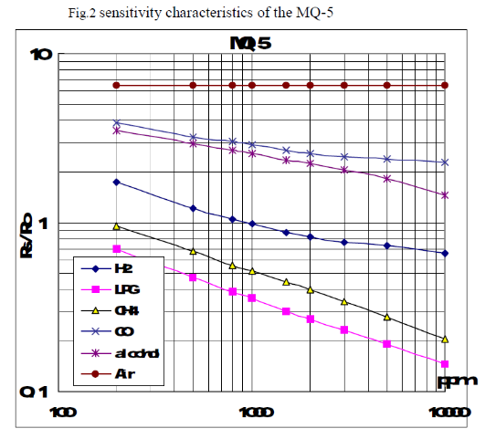  Curva de sensibilidad para el sensor MQ-5
Figura 1. Sensores de gas tipo MQ (izq.), Curva de sensibilidad MQ-5 (der.), Fuente: https://www.digikey.com/en/htmldatasheets/production/849192/0/0/1/mq-2.

Los sensores de este tipo pueden medir varios tipos de gases, de manera que se debe garantizar la correcta linealización del sensor para el gas alcohol de acuerdo con su curva de calibración (ver hoja técnica del fabricante). Así mismo, se debe presentar la información en las unidades adecuadas, permitir calibración, y diseñar una etapa de alerta para que cuando la concentración de gas supere un umbral preestablecido, el sistema active una alarma visual y sonora.

El diagrama general del sistema propuesto puede verse en la Figura 2.
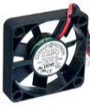
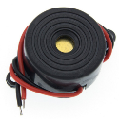
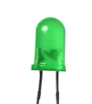
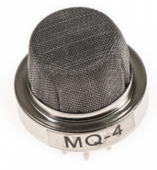
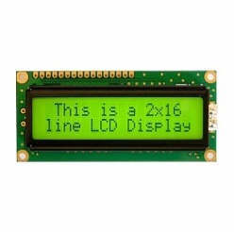
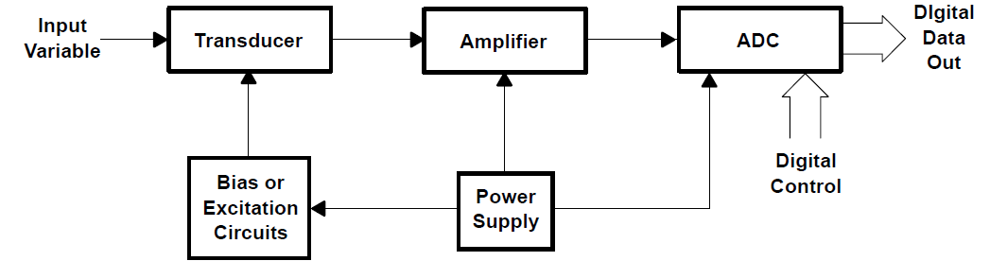
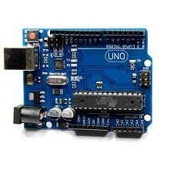
Alcohol.. etc
Analog signal

Figura 2. Esquema general del sistema de instrumentación propuesto.

Entrega del laboratorio

El sistema debe entregarse funcionando así: desarrollar un sistema que detecte diferentes tipos de gases y contaminantes presentes en el ambiente, compare sus niveles con valores de referencia configurables, y accione respuestas automáticas mediante actuadores visuales, sonoros y mecánicos (ventilador), garantizando así un entorno más seguro y saludable.

Reto, el sistema debe utilizar una lógica de priorización de alarmas, por ejemplo:

- Nivel 1: Aumento leve = encender LED amarillo.
- Nivel 2: Peligro medio = encender LED rojo y buzzer.
- Nivel 3: Peligro alto = activar ventilador + encender LED rojo intermitente + alerta sonora prolongada (buzzer).

